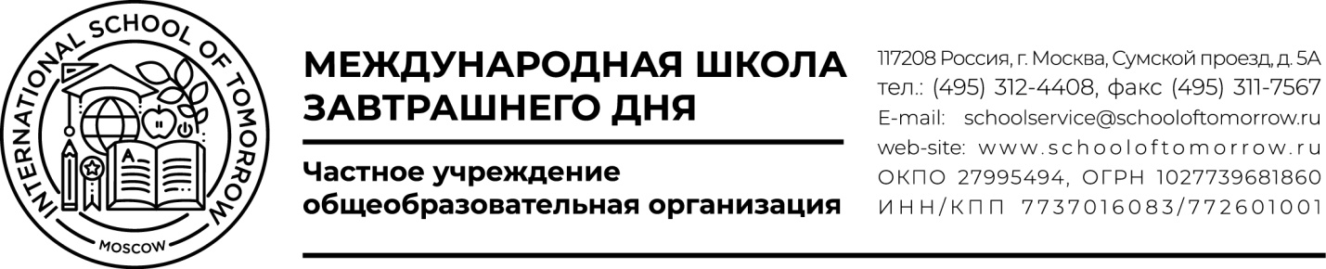
СТОИМОСТЬ ОБРАЗОВАТЕЛЬНЫХ УСЛУГ
на 2025-2026 учебный год заочная форма обучения

для учащихся образовательных партнеров
ОБУЧЕНИЕ И АТТЕСТАЦИИ
(стоимость за 1 учащегося в год)
класс | для получающих субсидию Департамента образования г.Москвы |  | для не получающих субсидию Департамента образования г.Москвы
1-4 | бесплатно |  | 8 000 рублей
5-6 | бесплатно |  | 10 000 рублей
7-8 | бесплатно |  | 12 000 рублей
9-11 | бесплатно |  | 14 000 рублей
10-11 (экстернат) | бесплатно |  | 28 000 рублей
Государственная итоговая аттестация (ОГЭ и ЕГЭ) |  |  | бесплатно  для обеих категорий учащихся
СОТРУДНИЧЕСТВО
ЕЖЕГОДНЫЙ ТРЕНИНГ  для руководителей и учителей по методике заочного обучения с применением электронного обучения и дистанционных образовательных технологий |  |  | 10 000 рублей | Руководитель и учителя образовательной организации проходят тренинг перед началом каждого учебного года. Количество участников от одной организации не ограничено.
ДОПОЛНИТЕЛЬНО
ДИАГНОСТИЧЕСКОЕ ТЕСТИРОВАНИЕ  Проводится в отдельных случаях с целью официального подтверждения промежуточных (годовых) оценок (самообучение, обучение в учебных заведения иностранных государств и т.д.) |  | 1-4 класс |  | 4 000 рублей
 |  | 5-6 класс |  | 5 000 рублей
 |  | 7-8 класс |  | 6 000 рублей
 |  | 9-11 класс |  | 7 000 рублей

Международная школа завтрашнего дня предоставляет следующие скидки:
10% - на второго ученика из одной семьи
10% - на каждого ребенка из многодетной семьи с 3 или 4 детьми
20% - на каждого ребенка из многодетной семьи с 5 и более детьми
Скидки не суммируются.

